第一百七十四條之一 機車優先車道標線，用以指示大型重型機車以外之機車優先行駛之車道，其他車種除起步、準備停車、臨時停車或轉向外，不得橫跨或占用行駛。
本標線以白色實線及機車圖形劃設之，每過交岔路口處均應標繪之，並於兩機車圖形間，縱向標寫白色「機車優先」標字配合使用。
「機車優先車道線」設置圖例如下：
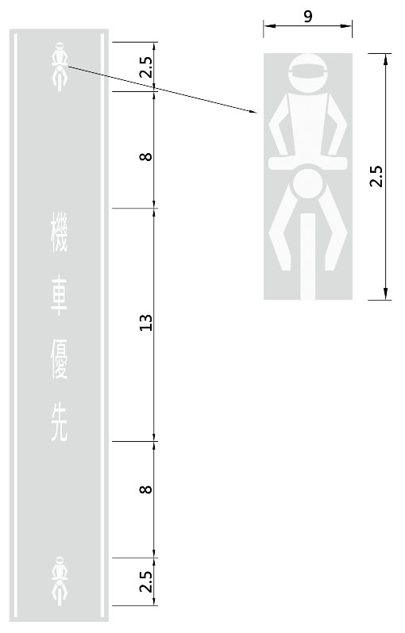
(單位：公尺)

